1. 为什么要有枚举

枚举就是要让某个类型的变量的取值只能为若干个固定值中的一个，否则，编译器就会报错。枚举可以让编译器在编译时就可以控制源程序中填写的非法值，普通变量的方式在开发阶段无法实现这一目标。

1. 举例

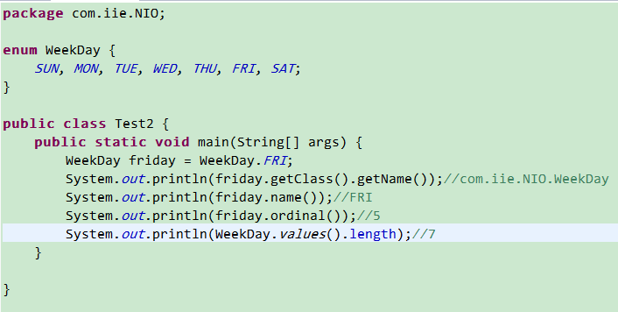

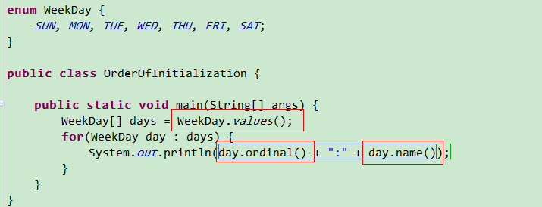

1. **枚举是一种特殊的类，其中的每个元素都是该类的一个实例对象**，例如可以调用WeekDay.SUN.getClass().getName()和WeekDay.class.getName();
2. 枚举就相当于一个类，其中也可以定义构造方法、成员变量、普通方法和抽象方法等。
3. 枚举元素必须位于枚举体中的最开始部分，枚举元素列表的后面要有分号与其他成员分隔。把枚举中的成员方法或变量等放在枚举元素的前面，编译器报告错误。
4. 带有构造方法的枚举
   1. 构造方法必须定义成私有的

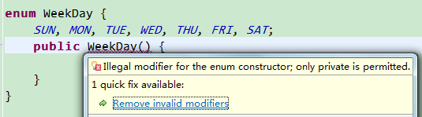

* 1. 默认调用无参的构造方法，等价于MON()

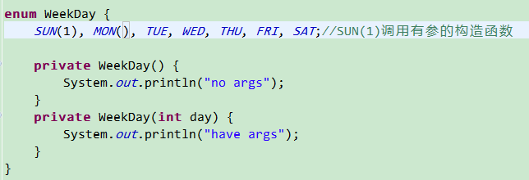

1. 带方法的枚举(最复杂的枚举，看懂就ok啦)

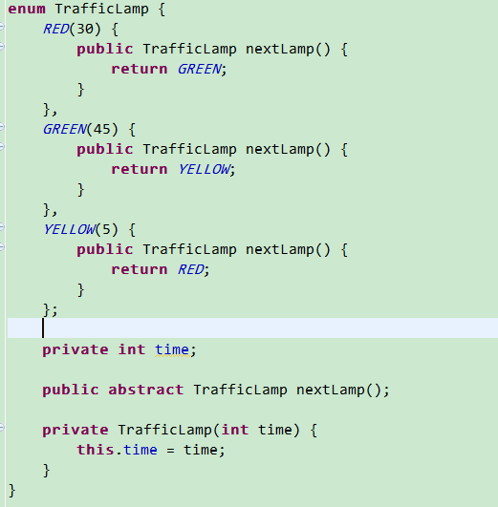

1. 枚举中只有一个成员时，就可以作为一种单例的实现方式。
   1. 构造方法默认私有(不用写)
   2. getInstance()方法已经默认静态创建该成员
2. Enum与switch的使用

